**Matějova akrobacie**

**Akrobacie je zábava a nabízí cestu k prohloubení vztahu mezi Vámi a Vaším dítětem pomocí zábavných pohybových her, které rozvíjejí motorické schopnosti. Doufáme, že se Vy i Vaše dítě budete bavit stejně dobře jako náš Matěj.**

**Tahle motorická cvičení jsou velmi jednoduchá a může se zapojit celá rodina.**

**Jdeme na to!!!**

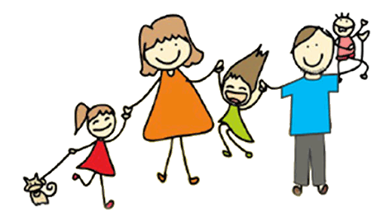

**Začneme na zahrádce**

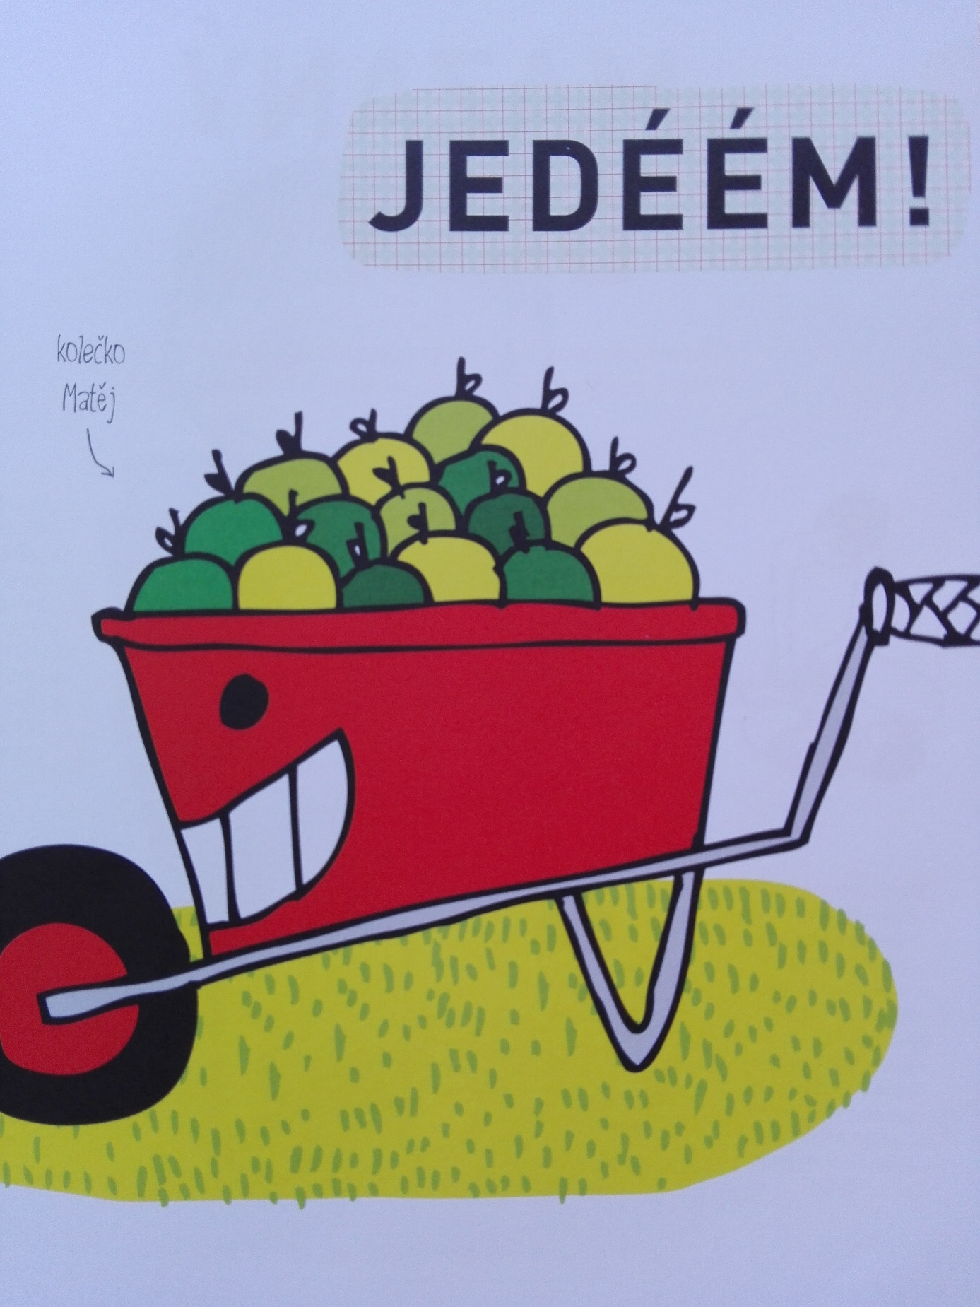

Na zahrádce pracujeme s trakařem, tak si na něj zahrajeme.

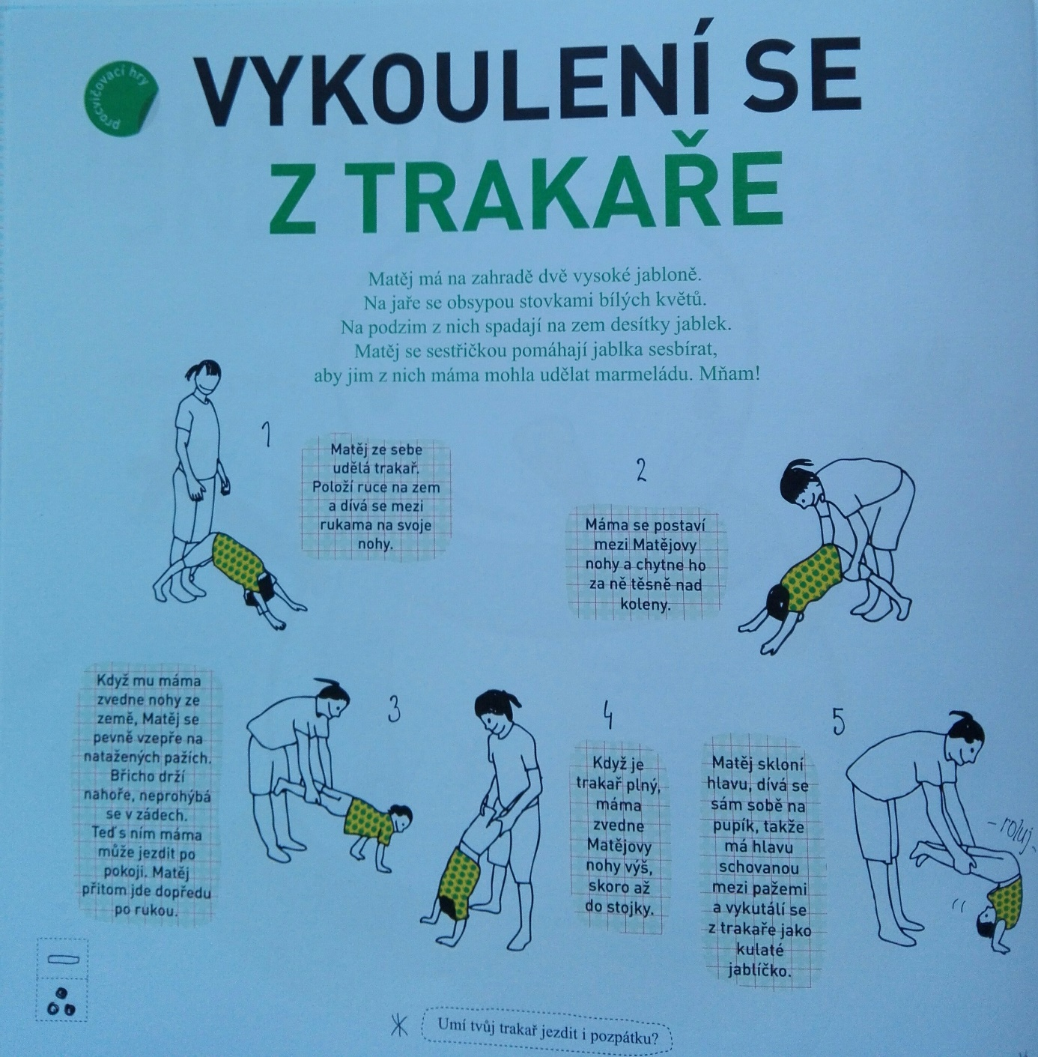

**Všude kolem nás jsou stromy, veliké jsou jako domy, ve větru si ševelí**

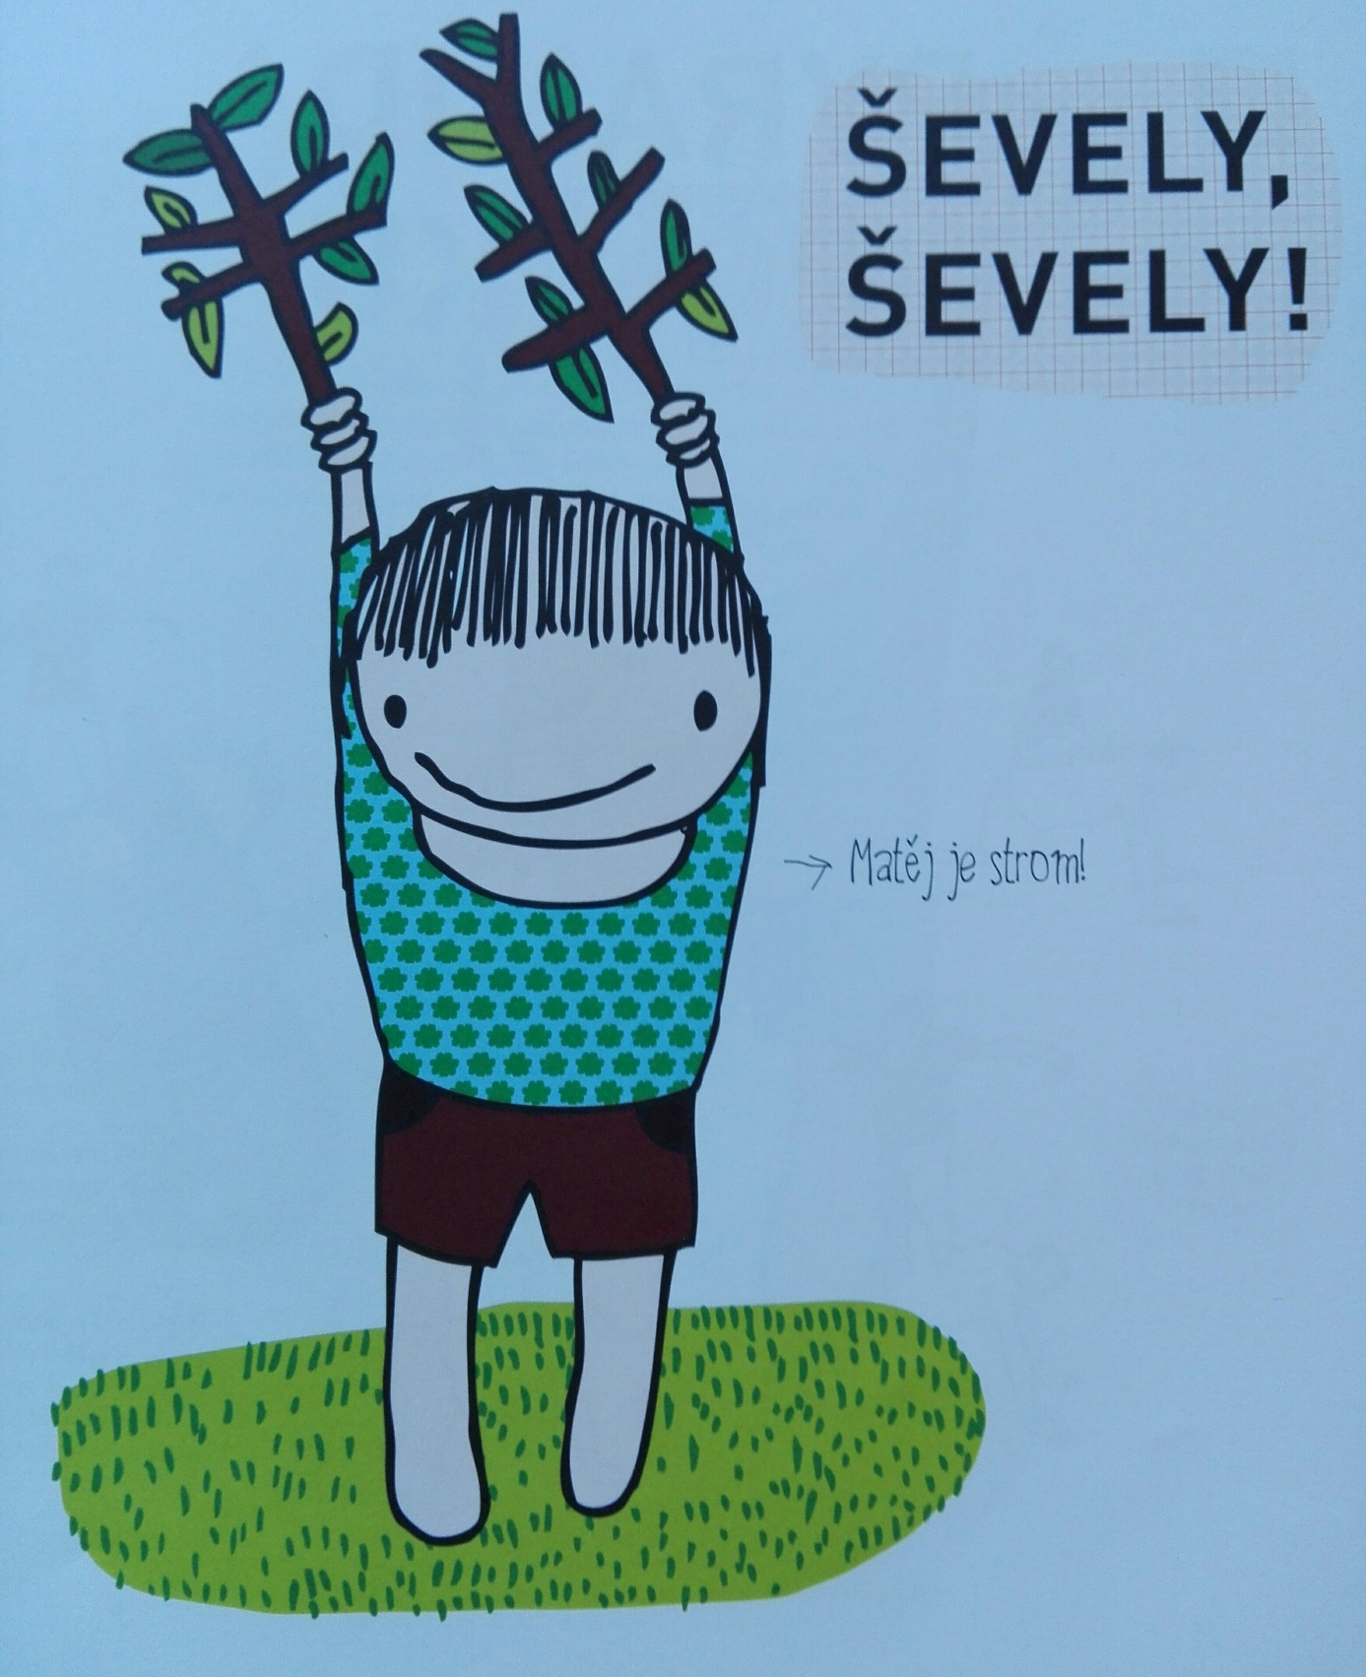

**Silný vítr ohýbá mě, pojď, ukážeme to mámě.**

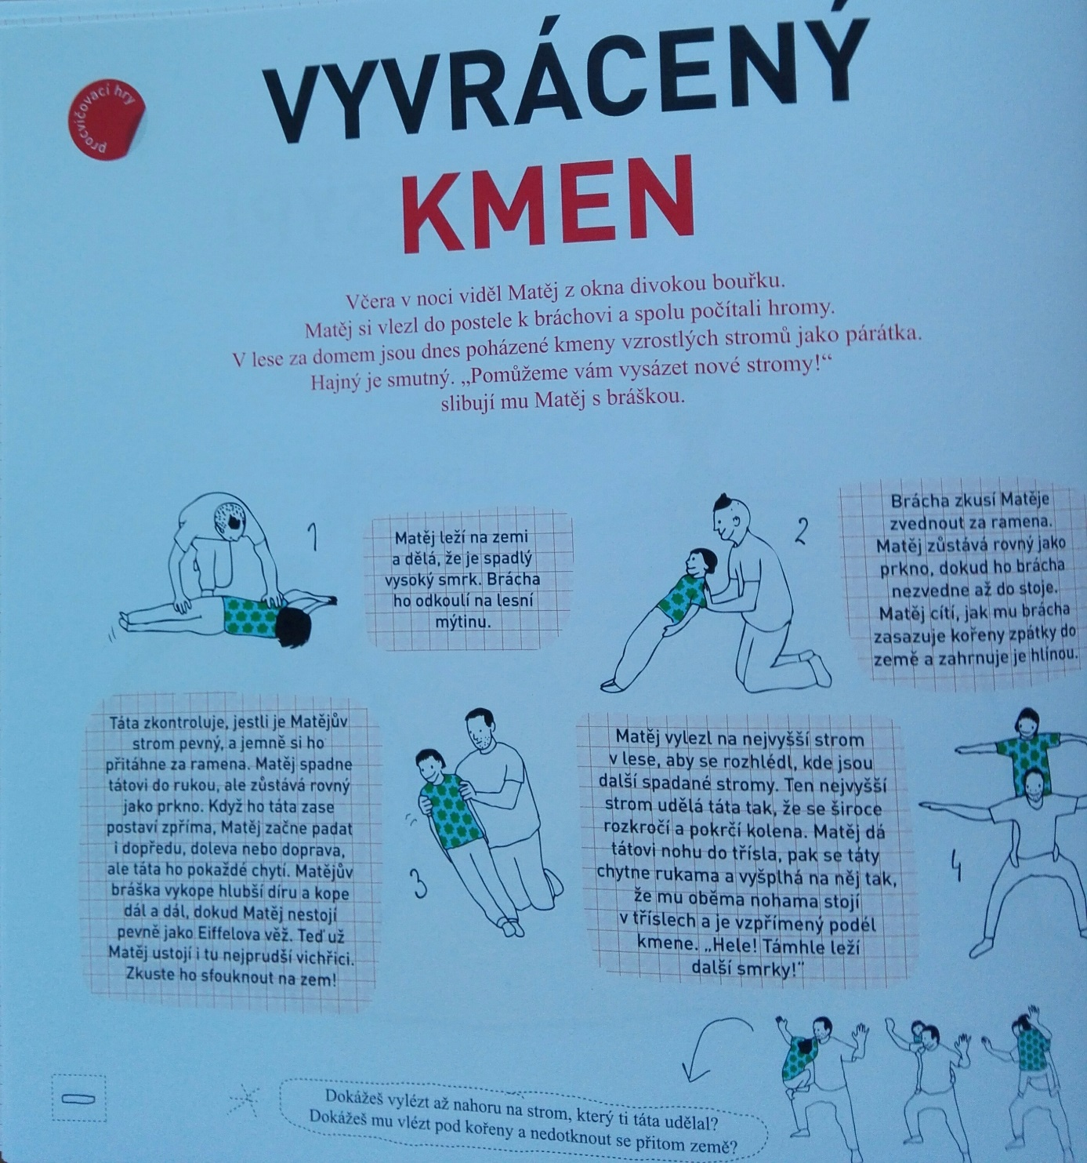

**Copak to tu máme dál? Vlajku vítr rozhýbal.**

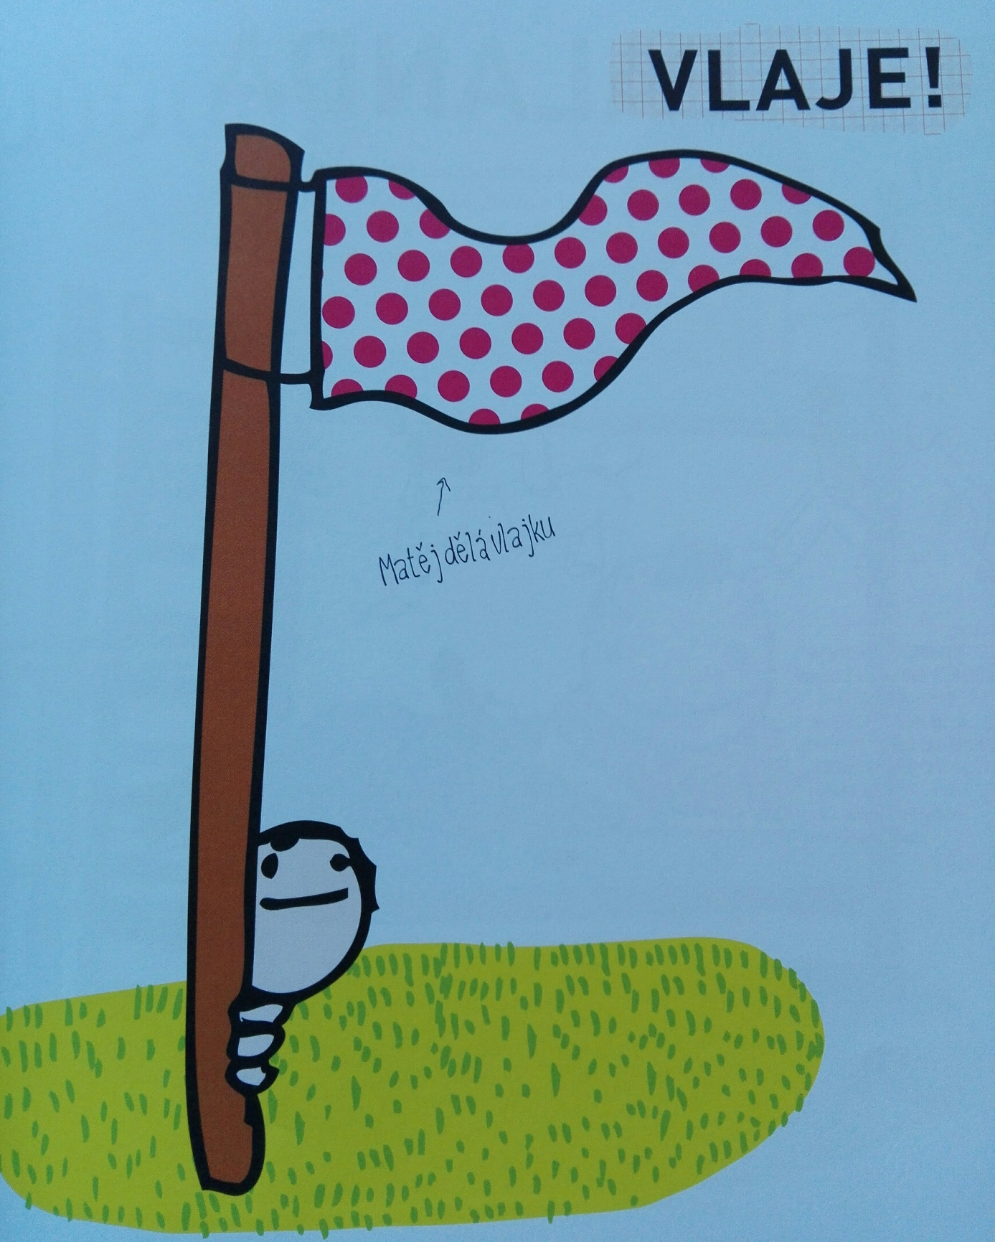

**S mámou nemusím se bát, můžu jako vlajka vlát.**

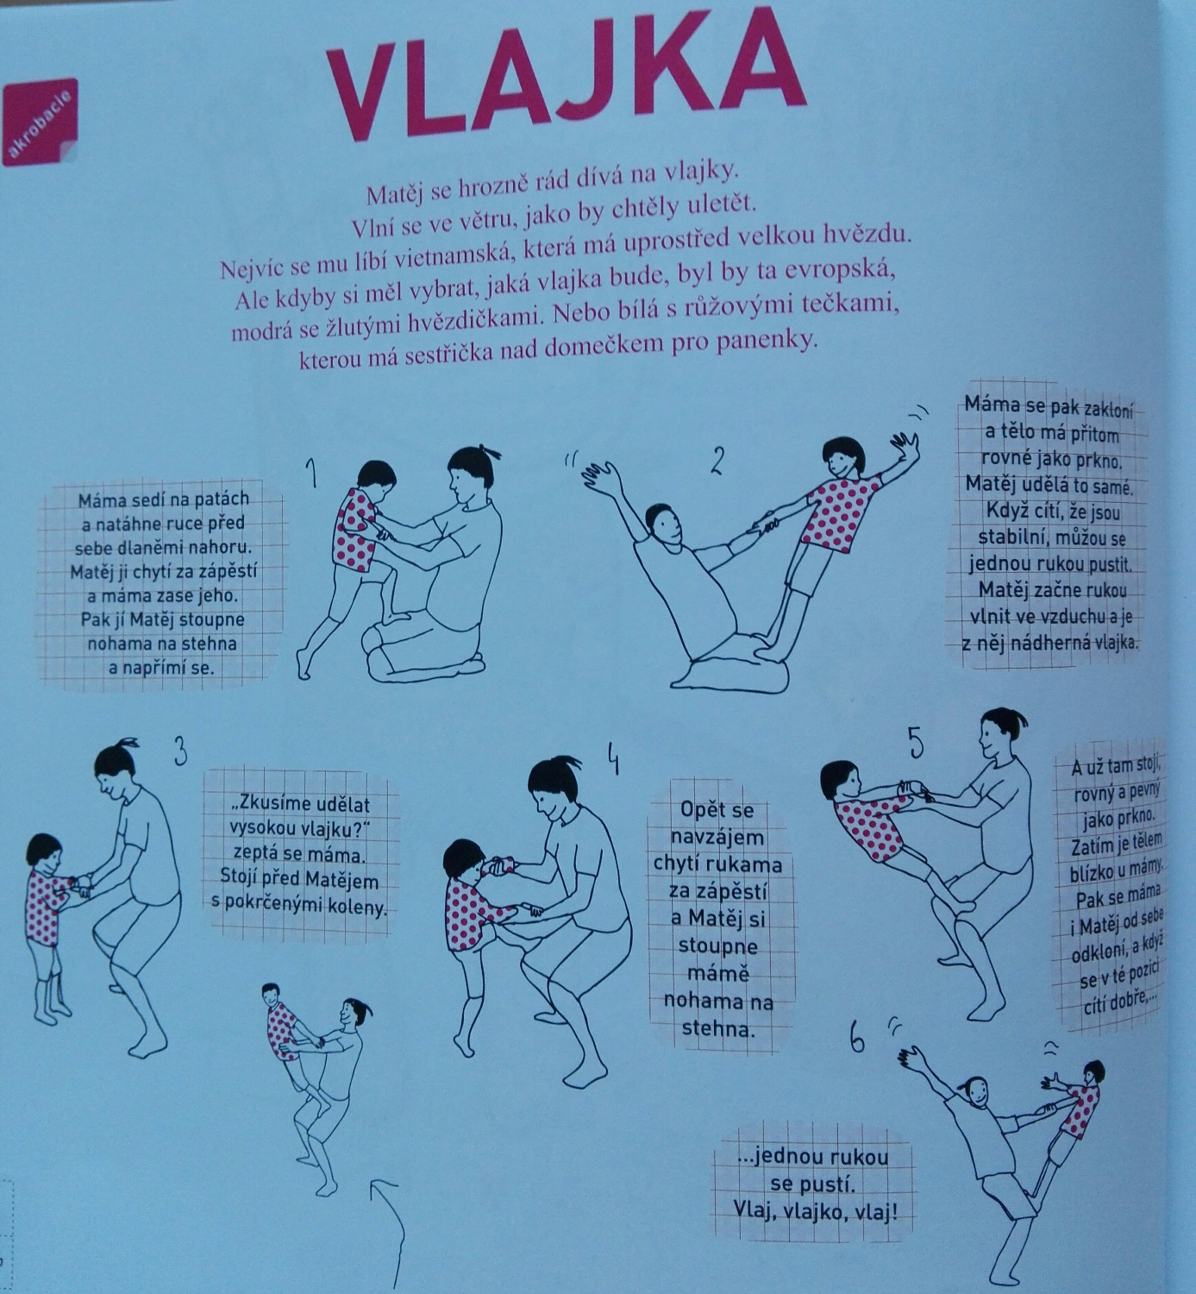

**A na konec ještě jednu, legrační hru na rozhlednu**

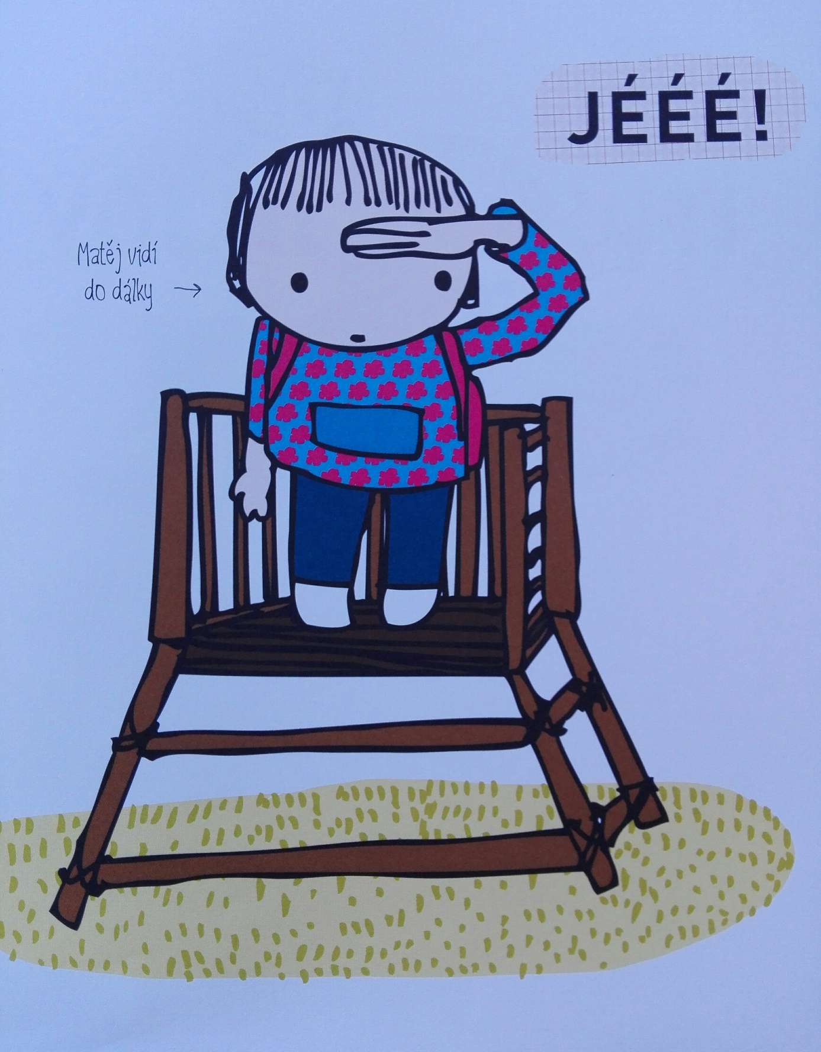

**S tátou zvládneme to lehce, ani se mi dolů nechce.**

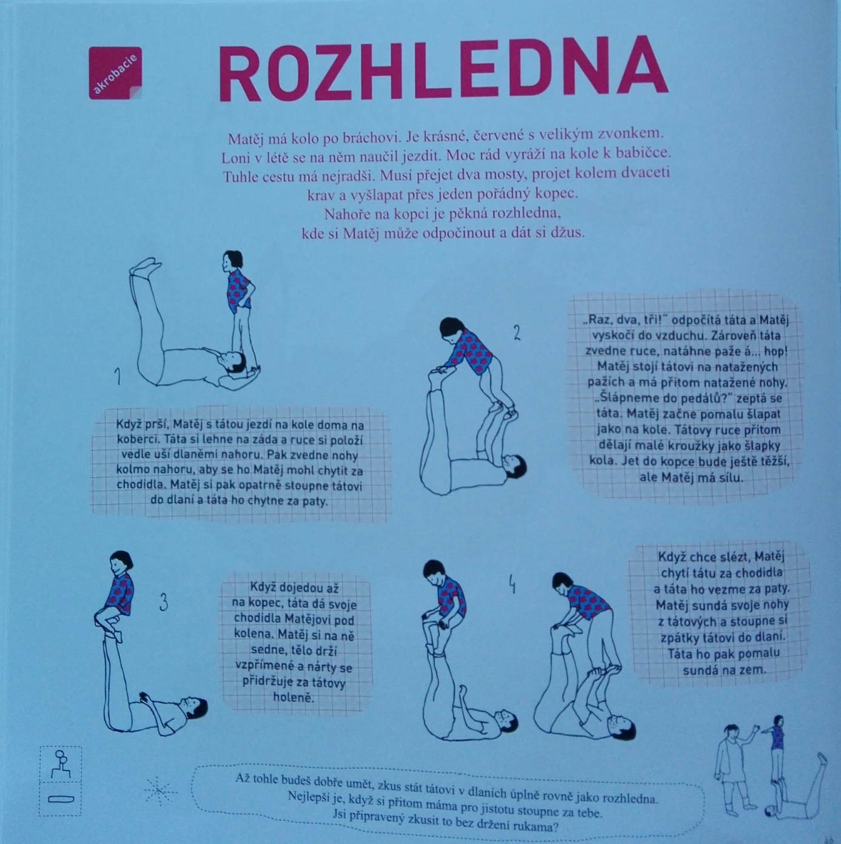

**Kde cvičit:**

Cvičit můžeme kdekoliv. Doma na koberci, venku na trávě. Vždy se snažíme o maximální bezpečnost dítěte!!! (odstraníme stůl, při prvních pokusech nás bude jistit druhý rodič nebo starší sourozenec, můžeme použít starou matraci nebo peřinu).

**Závěrem:**

Cirkomotorika je o posouvání hranic, budování důvěry a mazlení. Jde hlavně o intenzivní kontakt s dítětem. Děti si nenásilně zlepšují motorické dovednosti a uvědomují si své vlastní tělo, jeho sílu, naučí se důvěřovat si.

**Cvičení je vhodné pro děti od tří let**

Přejeme spoustu zábavy….